[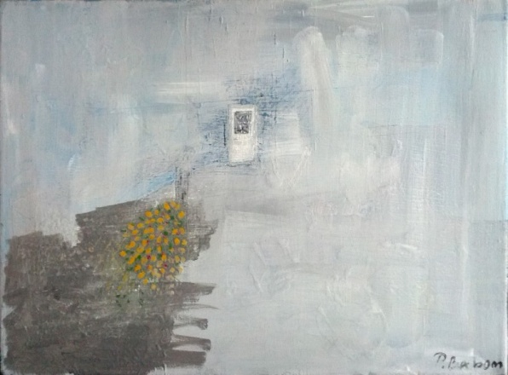](http://www.buxbomsart.dk/serie1.html)

[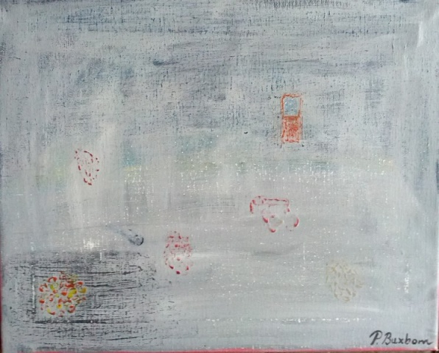](http://www.buxbomsart.dk/serie4.html)[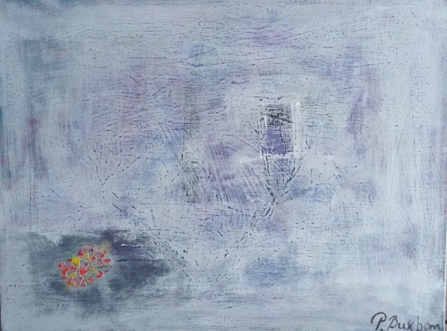](http://www.buxbomsart.dk/serie5.html)[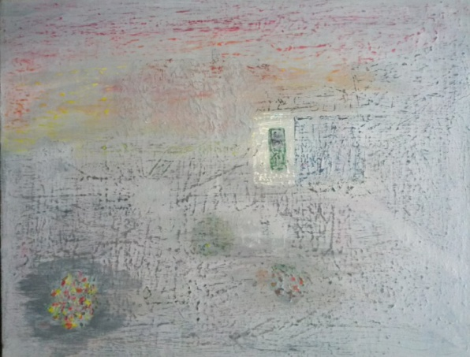](http://www.buxbomsart.dk/serie3.html)[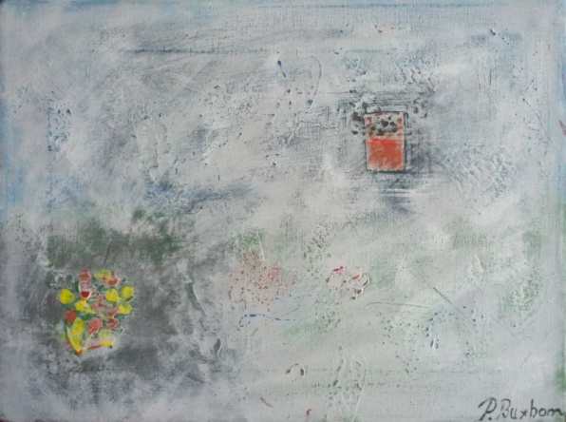](http://www.buxbomsart.dk/serie2.html)

Hvordan får vi billedet frem under den grå masse, med grovfilen eller en blød klud?

Jeg har sat ovenstående malerier ind på [www.buxbomsart.dk](http://www.buxbomsart.dk) for at gøre malerierne større skal du klikke ind på Buxbomsart

Tre af billederne måler 30 cm x 40 cm, og to måler 40 cm X 50 cm. Malerierne er Akryl på lærred.

Denne gang har Jeg malet på en helt anden måde, fordi jeg er frustreret over, at jeg ikke kan trænge igennem med budskabet om, hvordan vi kan få arbejdsglæden tilbage på arbejdspladserne og samtidig skabe overskud hos virksomhederne.

De ledere og direktører, som jeg har diskuteret med, der undrer sig over, at deres medarbejdere er meget syge eller bliver hjemme fra arbejdet på grund af stress, det er ofte de virksomheds-ejere der mener medarbejdere enten skal være taknemmelige over, at folk har et arbejde eller mener, at arbejdet er lønnen i sig selv og i samme stund vil have medarbejderne, skal gå ned i løn og op i arbejdstimer, for at virksomhederne kan får en bedre lønsomhed.

Disse chefer kan ikke se, eller vil ikke se, at den signalværdi de sender ud til medarbejderne gør, at medarbejderne føler, at de bliver tromlet, og chefen vil fremstå, som en tyran.

Jeg mener derimod, hvis en virksomhed både vil have succes og lønsomhed, altså både have raske og glade medarbejdere, samt sorte tal på bundlinjen, så skal firmaet sørge for, at de bløde og de hårde værdier fylder lige meget i virksomheden. Når der skal gives bonus, så sørg for, at alle får lige meget i bonus. Husk lige på, at det er også på grund af medarbejdernes flid, at chefen kan vise et godt resultat.

Det er også vigtigt, at virksomheden er med på, at det er de ledende medarbejdere der har ansvaret for, at deres medarbejdere, har det godt, og ikke kun fokuserer på om medarbejderne leverer varen. Desværre er der mange leder der har den opfattelse, at forandringer skal komme fra neden.

Nej, nej, nej, i min verden, er det altså dem der kan ansætte og fyre folk, der skal stå som et godt eksempel overfor deres medarbejdere ved, at se, høre og anerkende deres medarbejdere. Dette vil medarbejderne opfatte, som en fantastisk positiv signalværdi.

Bare for at sætte trumf på mine påstande, så vil jeg fremhæve kendte virksomheder der har kæmpe succes. deres kasseapparat bugner med kontanter, og som om det ikke er nok, så står folk i kø for at komme til at arbejde netop der.

Novo Nordisk, de blev kåret som verdens mest værdigefulde selskab sidste år, og har været kåret som 25. bedste arbejdsplads i verden, Google der både har en kasse beholdning der bugner, og er blevet kåret som verdens bedste arbejdsplads af medarbejderne, Microsoft kasse bugner også med kontanter, plus de også er kåret som verdens bedste arbejdsplads, Grundfos har også succes, og er kåret som Danmarks bedste arbejdsplads, fælles for disse virksomheder er, at de alle har samme opskrift på succes, plej dine medarbejder, så vil medarbejderen til gengæld sørger for, at virksomheden får succes.

Hvad har det med billederne at gøre, jo når jeg ikke kan trænge mit budskab igennem med ord, så vil jeg med dette nyhedsbrev forsøge, at trænge igennem på skrift som ovenstående, og illustrere det med billederne, som du kan se øverst i brevet.

Hvis du gerne vil have succes med, at få billedet frem, der ligger bag den grå masse, uskadet, vil du så bruge en grovfil og forsøge at tvinge billedet frem, eller vil du bruge en blød klud og med forsigtighed fjerne den grå masse.

Jeg er sikker på, at alle kommer frem til dette resultat, at det er den bløde klud der skal bruges til nænsomst at fjerne den grå masse. Det samme gælder altså også for os mennesker, brug den bløde klud for at få succes.

Kærlig hilsen

Pia

Mobil: 50572358 E-mail: [buxbomsart@gmail.com](mailto:buxbomsart@gmail.com?subject=Der%20er%20trykket%20i%20nyhedsbrevet) Web: www.buxbomsart.dk

**Besøg vores facebookgruppe** [**https://www.facebook.com/groups/buxbomsart/**](https://www.facebook.com/groups/buxbomsart/)

Vil du afmelde dette nyhedsbrev, så tryk her: [buxbomsart@gmail.com](mailto:buxbomsart@gmail.com?subject=AFMELDING%20AF%20NYHEDSBREV)